FORMULE ZA STOŽEC

O= π.r²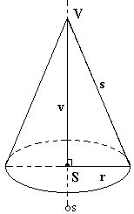
P = π.r.(r + s)

pl = π.r.s

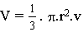

Po = r.v

S² = v²+r²

ENAKOSTRANIČNI STOŽEC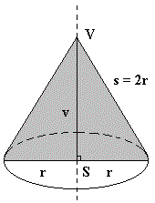

pl = 2π.r²

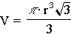

P = 3.π.r²

O= π.r²

^{Po =} r²

